**大数据论坛管理系统需求分析报告**

目录

§1.范围 1

1.1 标识 1

1.2 系统概述 1

1.3 文档概述 2

§2.引用文件 2

§3.需求概述 2

3.1 系统目标 2

3.2 运行环境 2

3.3 用户的特点 3

3.3.1. 3

3.3.2. 3

§4.需求规定 3

4.1 3

4.1.1 3

4.1.2 4

4.1.3 5

4.1.4 7

4.2 9

4.2.1 9

4.2.2 9

# §1.范围

## 1.1 标识

文件状态： 正式发布

文件标识： 需求分析报告

当前版本： 1.0

作者： lee

完成日期： 2017.4.20

## 1.2 系统概述

1.2.1.软件名称：大数据管理论坛

1.2.2.软件功能：为用户提供一个注册、发帖、回复、浏览等交流操作功能。

1.2.3.用户：从业者和想了解大数据的用户

1.2.4.子系统关系图：

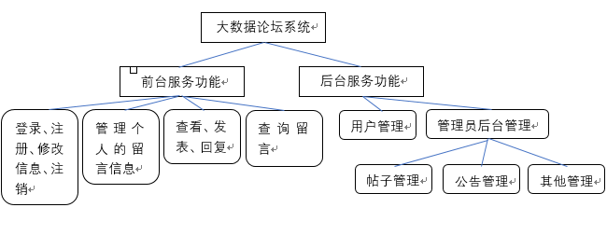

## 1.3 文档概述

需求分析采用面向对象的方法， 在文档中主要采用了用例、 E-R 图和数据字典等表示方法来 描述需求。文档的预期读者为项目共利益者、项目开发小组等。

# §2.引用文件

[1] 李代平．软件工程分析案例 [M] ．清华大学出版社． 2008

[2] 张海藩．软件工程导论 [M] ．清华大学出版社． 2008

[3] 赵池龙，姜义平，张建．软件工程实践教程 [M] ．电子工业出版社． 2007

[4] 冯惠 . 计算机软件文档编制规范（GB/T 8567-2006），2006

# §3.需求概述

## 3.1 系统目标

开发本系统意在吸纳大部分游离在众多论坛的大学生 ,用户在论坛中发帖回帖讨论大数据，共同去了解提高对大数据的认识。最终是目标成为针对小堆人群的精英论坛。

## 3.2 运行环境

开发环境： Windows 10 TomCat7.0 JDK1.8

开发语言 : JSP

数 据 库:MySQL 5.7

开发工具 : eclipse

## 3.3 用户的特点

3.3.1.本软件的最终用户的特点：所有上网用户在无需培训的情况下，按照网站页面提示即 可使用网站的相关服务和功能

3.3.2.后台管理和维护人员的教育水平和技术专长：本软件的后台管理和维护人员均是具有 一定网络知识的人员。

# §4.需求规定

4.1 对功能的规定

4.1.1 角色分配与权限

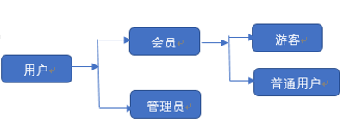

普通用户：为通过注册了的用户，他们可以浏览帖子，发表新帖，回复已有帖子，修改

个人信息等。

管理员：拥有最高权限，可以管理用户（如封锁违规用户） ，管理帖子、帖子置顶、发

布公告、设置友情链接、增加版块、修改版块、删除版块等。

游客：为未注册的用户，他们只能浏览帖子。

系统用例图：

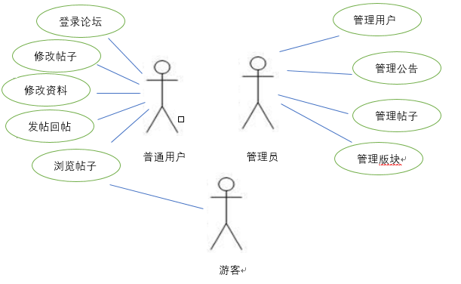

4.1.2 功能需求点列表

系统模块设置：

|  |  |  |
| --- | --- | --- |
| 编号 | 模块名称 | 简要描述 |
| 1 | 用户管理模块 | 前台提供用户注册、登录，用户还可以修改个人资料，后台 供管理员、版主登录，登陆时需要进行输入合法性检测（防 止 SQL 注入） |
| 2 | 帖子模块 | 用户发帖、修改帖子、回复帖子 管理员可以删帖 |
| 3 | 公告模块 | 前台分类显示 logo链接和文字链接  后台对链接进行增加、删除、修改操作 |

功能需求点列表：

|  |  |  |  |  |  |
| --- | --- | --- | --- | --- | --- |
| 编号 | 功能名称 | 模块编号 | 功能描述 | 输入内容 | 输出内容 |
| 1.1 | 用户登录 | 1 | 保证所有系统的合法 用户通过身份认证进 入系统进行操作 | 用户、密码、验证码 | 用户登录状态 |
| 1.2 | 用户注册 | 1 | 对用户名进行检测， 信 息通过检测之后成为 本系统的用户 | 用户名、 密码、 性 别 、 E-mail 、电话等 基本信息 | 注 册 的 结 果 （ 提 示 用 户 “注册成功” 或者“注册失 败”） |
| 1.3 | 修改个人信息 | 1 | 用户可以根据自己当 前的情况修改个人信 息 | 要修改的内 容 | 提示修改结果 （“修改成功” 或者“修改失 败”） |
| 2.1 | 后台登陆 | 2 | 管理员能够登录后台 | 后台用户名、 密码 | 提示后台登陆成功 |
| 2.2 | 删除帖子 | 2 | 管理员删除帖子 | 点击“删除” 按钮 | 提示帖子删除 成功或者删除 失败 |
| 2.3 | 编辑公告 | 2 | 管理员修改公告信息 | 公告信息 | 显示更新后的公告 |
| 3.1 | 发帖、回帖 | 3 | 用户可以根据自己的 需要发表帖子，或者回复已有帖子 | 用户的言论 | 用户的言论 |
| 3.2 | 浏览帖子 | 3 | 用户可以浏览任意帖子 | 点击任意一个 帖子标题 | 该贴的内容及该贴的所有回复 |
| 3.3 | 编辑帖子 | 3 | 用户可以浏览任意版 块中的任意帖子 | 输入要修改的 被容 | 显示修改过的 内容 |

4.1.3 系统流程图

（1）系统整体功能流程图

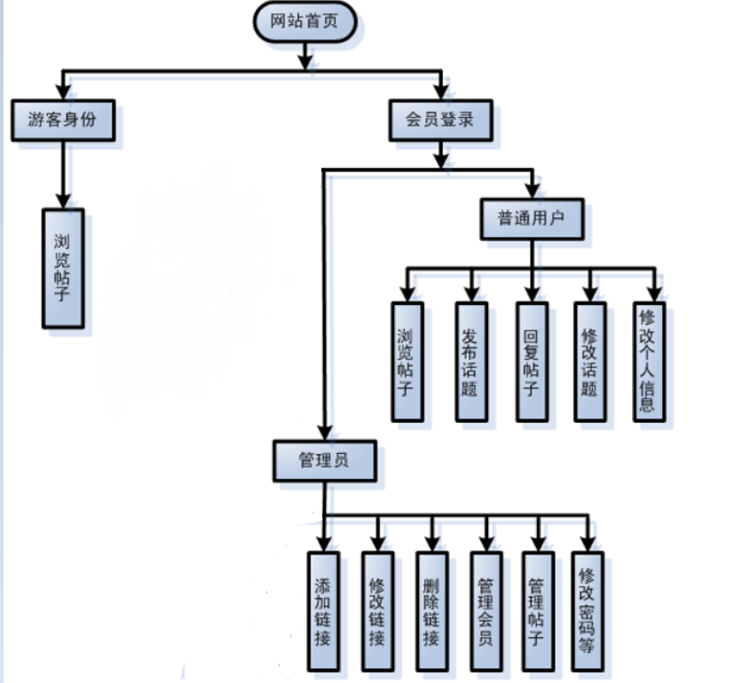

（2）用户注册处理流程：

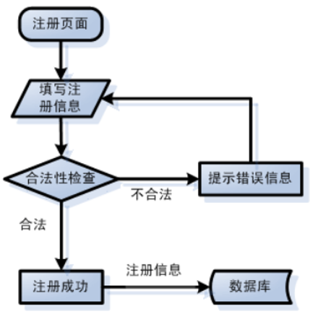

（3）用户登录处理流程：

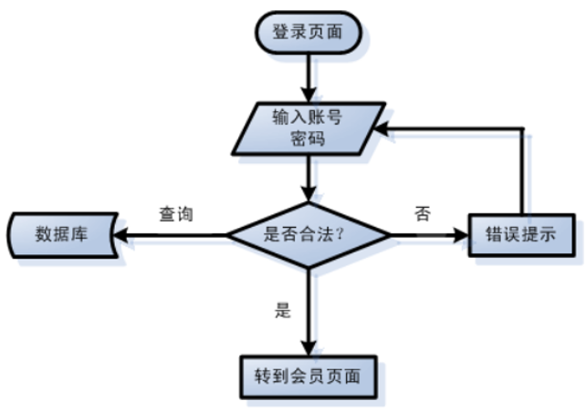

（4）会员发帖、回帖处理流程：

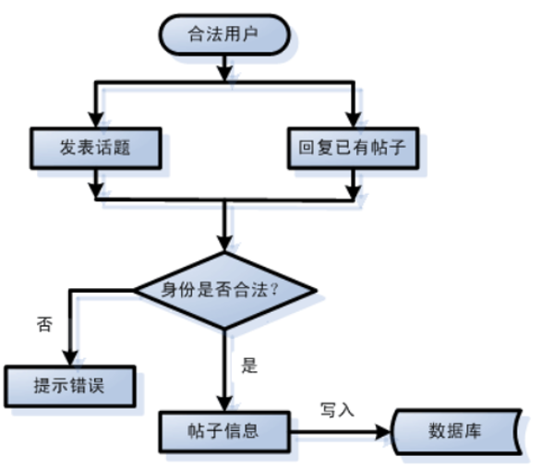

4.1.4 系统流程图（E-R图表示）

（1）用户实体：

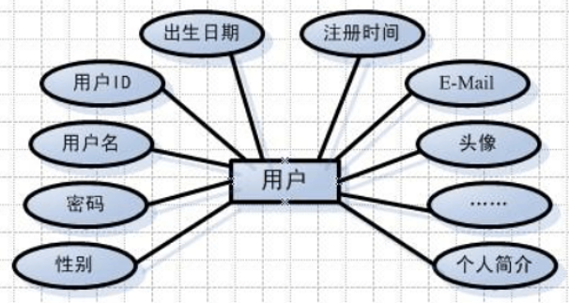（2）权限实体

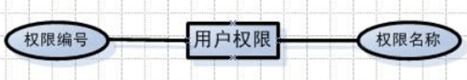

（3）管理员实体：

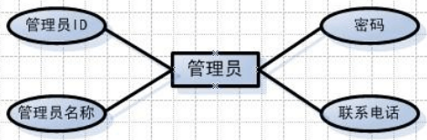

（4）帖子实体：

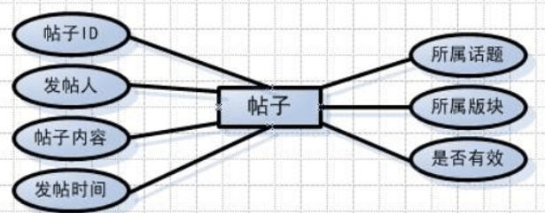

（5）实体联系图：

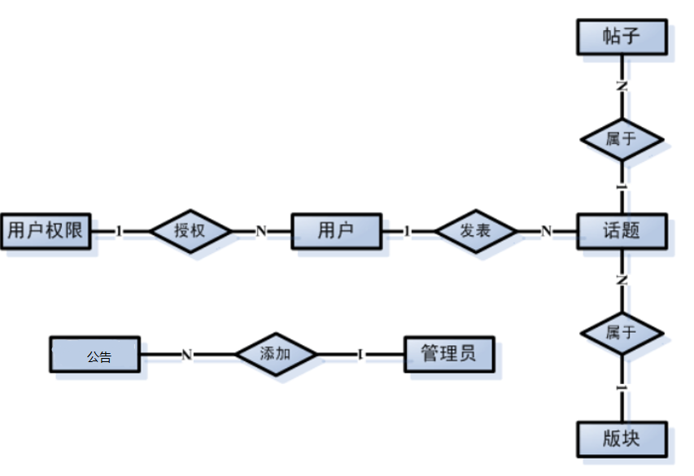

4.2对性能的规定

4.2.1 输入输出要求

用户名：只智能包含字母、数字和下划线，不得含有分号、单引号等，长度不超过 8 个字 符。 密码：只包含数字和字母，长度不得超过 16 个字符。 搜索内容：不得含有分号、单引号，长度小于 50 字节。

4.2.2故障处理要求

软件故障： 如操作系统死机、崩溃， 数据库管理系统不堪重负而崩溃， 通过管理员重新启动 系统解决，如果重新启动不能解决问题，可以使用备用服务器。 硬件故障： 如硬盘故障， 采取的措施是定期进行数据库备份， 一旦出现硬件故障， 可以使用 备份文件恢复数据库。